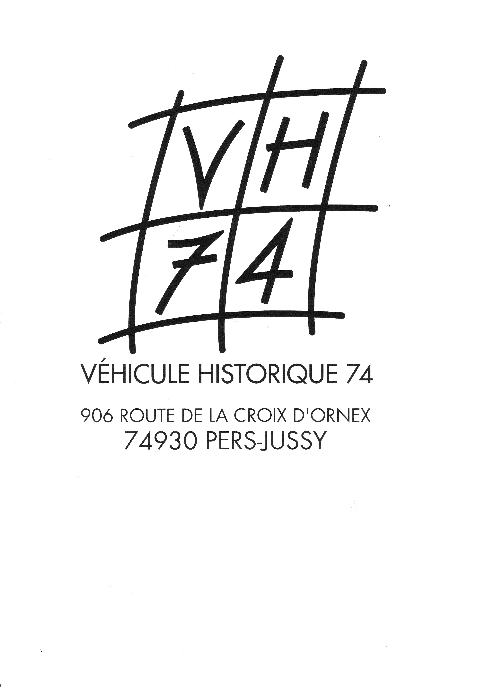
REGLEMENT
12ème MONTEE HISTORIQUE DE LA MURAZ - le dimanche 27/09/2020

ARTICLE 1 – GENERALITES

1. Les Organisateurs

MUNICIPALITE DE LA MURAZ
Mme Nadine Perinet– chef Lieu – 74560 La Muraz
et
VH 74
Dont le siège est au chez Mr Ciabattini Alain 294 rte des Terreaux 74380 ARTHAZ PND

Organisent le dimanche 27septembre 2020– La 11ème MONTEE HISTORIQUE –
LA MURAZ – LE SALEVE

Il s’agit d’une démonstration historique sur route sécurisée pour véhicules anciens.

1.2 BUREAU
- Mr CIABATTINI Alain : Président et trésorier 294 route des Terreaux 74380 ARTHAZ PONT NOTRE DAME Port : 06 22 12 77 59

1.2.1 Responsables
- Mme POLLIAND Jacqueline : Responsable publicités et commissaires
- Mrs DESBIOLLES Philippe et DESBIOLLES Stéphane : Responsables dossiers des participants et routes

- Mr GUIMET Mickael Rodriguez José Responsable Parc automobiles
- Mr FORCE Dominique : Responsable commissaires
- Mr GRAS Lionel, Mrs DESBIOLLES Fabrice, GAL Denis, Gaillet Patrick, DUPONT- DESCOMBES Jean-Louis et POLLIAND Christian Crétin Ludovic : Responsables sécurité parcours et accès spectateurs

1.3 Description de la manifestation
Cette manifestation est ouverte à tout véhicule avant 1985 ainsi qu’à des voitures de sport, rares, à caractère exceptionnel ou présentant un grand intérêt historique.
Cette manifestation est une démonstration en côte sur secteur sécurisé (route fermée), conformément au Décret n° 2006-554 du 16 mai 2006 qui définit la « Démonstration » comme une manifestation ayant pour objet la présentation, en mouvement, des capacités de vitesse ou de maniabilité de véhicules terrestres à moteur, sans qu'elle constitue un entraînement ou une compétition.
Elle empruntera la D48 du lieu dit Cologny au lieu dit Le Feu sur une longueur de 4,2 km.
Ce tracé sera fermé à la circulation uniquement par souci de sécurité par arrêté départemental, et réservé exclusivement aux participants inscrits ainsi qu’aux membres de l’organisation.

ARTICLE 2 – PROGRAMME

• Ouverture des inscriptions : 15juin 2020 au 20 Août 2020

• Clôture des inscriptions : le nombre des inscriptions étant limité à 130, les organisateurs se réservent le droit de clore les inscriptions dès que ce nombre sera atteint, les suivants étant sur la liste d’attente.

• Vérifications Administratives et Techniques : 26 09 2020 de 10H00 à 18H00

• Briefing obligatoire : 27/09/2020 à 8hes

• Phase d’essais : 27/09/20120 de 9H00 à 12hes

• PAUSE : 2709/2020de 12H00 à 13H30

• Phase de démonstration :27 /09/2020 de 13H30 à 18H00

• Vin d’honneur : 18H30

ARTICLE 3 : VEHICULES AUTORISES A PARTICIPER
CONFORMITE – EQUIPEMENTS

Les véhicules autorisés à participer appartiennent à la catégorie suivante :

- Voitures anciennes régulièrement immatriculées avant le 31/12/1985 et/ou représentant un intérêt historique
- Nous limiterons les véhicules de même type au nombre de 3.

En cas d’un trop grand nombre de demandes, seront privilégiées celles d’avant 1985.
Le nombre maximal de véhicules admis à prendre le départ est de 130.
Les organisateurs se réservent le droit de refuser le départ à tout véhicule ne correspondant pas à l’esprit d’époque et/ou de la manifestation, en cours de restauration ou présentant une corrosion trop apparente, non conforme au règlement ci-dessous, non conforme aux normes techniques ou administratives.

3.1 Vérifications administratives
Elles permettront de s’assurer de la bonne identification du véhicule et de la correspondance avec le dossier d’inscription.
Lors du retrait de son dossier, le conducteur devra être en mesure de présenter aux organisateurs :

- Son permis de conduire
- Carte grise, attestation d'assurance, contrôle technique.
- L’autorisation du propriétaire s’il n’est pas présent sur le site
- Certificat médical

3.2 Vérifications techniques
Cette année les contrôles seront effectués sous la responsabilité d’un commissaire licencié FFSA
1. Etat des pneumatiques qui devront être en bon état

2. Pneumatiques conformes au Code de la Route portant l’indication « DOT » ou « E » estampillée sur leur flanc – pneus compétition interdits (slics - TB....)

3. Vérifications du niveau du liquide de frein et de la fixation de la batterie

4. Vérification de l’éclairage, des feux et des essuie-glaces qui devront être en conformité avec le code de la route

5. Présence d’un triangle de signalisation pour les véhicules dépourvus de feux de détresse.

6. Ceintures de sécurité ou harnais obligatoires pour les véhicules en étant équipés à l’origine. (Véhicules postérieurs au 01/09/1967)

7. Un extincteur à poudre (minimum 1 kg date de péremption valable) correctement fixé et facilement accessible sera obligatoire.

8. Sonorité du véhicule : une mesure de bruit au moyen d’un sonomètre pourra être effectuée si l’organisateur en juge la nécessité. Tout véhicule jugé trop bruyant se verra interdire le départ.

9. Le port d’un casque adapté à la pratique du sport auto.

3.3 Examen général du véhicule

Il portera sur le respect de l’authenticité du modèle présenté.
A la suite de ces vérifications, l’organisateur pourra refuser le départ d’un véhicule considéré comme non conforme, ou en réclamer l’exclusion immédiate si celui-ci est jugé dangereux sans qu’il puisse être réclamé des dédommagements.

ARTICLE 4 : DEROULEMENT DE LA MANIFESTATION

La journée comportera trois phases :

4.1 essais
Cette phase s’étendra de 9h00 à 12h00 le dimanche 27 septembre 2020
Chaque participant pourra effectuer 2 montées d’essais.
Cette séance a pour but de permettre aux participants de se familiariser avec le parcours.

4.2 démonstrations
Cette phase s‘étendra de 13H30 à 18h00 le 27septembre 2020
Chaque participant pourra effectuer 3 montées de démonstration

Tout débordement constaté par les commissaires mis en place sur l’ensemble du tracé pourra amener le directeur de la manifestation, en accord avec le collège composé entre autres de 2 « pilotes », à exclure le ou les participants peu respectueux du règlement sur le champ sans aucune possibilité de recours.

4.3 Vin d’Honneur
Le vin d’honneur aura lieu à la salle polyvalente de La Muraz à partir de 18h30 le 27septembre 2020

ARTICLE 5 : PENALISATIONS

5.1 Départ refusé
5.1.1 Véhicule ne correspondant pas aux critères de l’épreuve,
5.1.2 Véhicule non conforme ou sécurité insuffisante,
5.1.3 Non paiement de l’engagement,
5.1.4 Retard de présentation supérieur à 15 minutes au départ de l’épreuve ou à chaque phase d’essais
5.1.5 Permis de conduire, Assurance et/ou documents officiels relatifs aux véhicules absents, périmés ou falsifiés
5.1.6 les enfants de moins de 18 ans en tant que passagers sont strictement interdits.
5.1.7 des contrôles seront effectués par le directeur de course
5.2 Exclusion
5.2.1 Conduite dangereuse, manœuvre déloyale, incorrecte ou antisportive
5.2.2 Comportement inamical envers les organisateurs, les officiels ou les autres participants
5.2.3 Utilisation de moyens de communications ou d’instruments interdits (cf. article 6)
5.2.4 Non respect de la signalisation, des demandes du directeur d’épreuve ou des
signaux présentés par les commissaires de piste (Drapeaux jaune, rouge)

ARTICLE 6 : EQUIPEMENTS

6.1. Toute utilisation d’un appareil de chronométrage et/ou de calcul de moyenne est interdite.
6.2. Un casque homologué devra obligatoirement être porté par le conducteur et le cas échéant par son accompagnateur
6.3. Extincteur fixé, harnais ou ceintures de sécurité sont obligatoires pour le conducteur et le cas échéant son passager.
6.4 Toute aide extérieure est formellement interdite au cours des montées de démonstrations. Ainsi l’usage de téléphones portables ou de tout type d’appareils de communication avec l’extérieur du véhicule est interdit et conduira à l’exclusion immédiate de la manifestation.

ARTICLE 7 : ASSURANCES

7.1 L’Organisateur souscrira une police d’assurance de la responsabilité civile pour les concentrations et manifestations des véhicules terrestres à moteur nommée RC ORGANISATEUR & PARTICIPANTS Décret 2006/554 du 16/05/02006.
7.2 RISQUES GARANTIS
- Les conséquences pécuniaires de la responsabilité civile pouvant incomber aux participants du fait des dommages corporels ou matériels causés aux spectateurs, aux tiers, aux participants,
- Les conséquences pécuniaires de la responsabilité civile pouvant incomber aux participants envers les agents de l’Etat ou toute autre collectivité publique participant au service d’ordre, à l’organisation ou au contrôle de la manifestation, ou envers leurs ayants droit du fait des dommages corporels ou matériels causés aux dits agents,
- Les conséquences pécuniaires de la responsabilité civile pouvant incomber à l’Etat, aux départements et aux communes pour tous les dommages causés par les fonctionnaires, agents ou militaires, mis à la disposition de ce dernier ou leur matériel.

ARTICLE 8 : PUBLICITE SUR LES VEHICULES
(Hors publicité d’époque)

La publicité des organisateurs est obligatoire.
Il est permis aux concurrents d'apposer librement toute publicité sur leurs véhicules, pour autant que celle-ci :

- Ne soit pas de caractères injurieux ou politiques,
- Ne soit pas contraire aux bonnes mœurs et coutumes,
- N'empiète pas sur les endroits réservés aux plaques et panneaux de l’organisateur,
- Ne déroge pas à la règle appliquée aux surfaces vitrées détaillée ci-après

Vitres
Il est interdit d’apposer quoi que ce soit sur les parties vitrées de l’habitacle des voitures en dehors :

- des films antidéflagrants,
- des numéros, plaques et identifications prévus par l’organisateur,
- d’un bandeau de pare-brise et/ou de lunette arrière d’une hauteur maximum de 10 cm mesuré le long de la surface de la vitre dans l’axe médian de la voiture.

ARTICLE 9 : APPLICATION DU REGLEMENT ET DES REGLES
DE BONNE CONDUITE

Du fait de son engagement, chaque participant est considéré comme adhérent au présent règlement et accepte de se conformer aux décisions de l’organisation. Tous les cas non prévus au présent règlement seront tranchés par les organisateurs et seront sans appel.

AUCUNE RECLAMATION NE SERA ADMISE en raison du caractère amical de la manifestation.
Les organisateurs se réservent le droit d’apporter toute modification au présent règlement, au programme de la manifestation ainsi que de l’annuler en partie ou en totalité si les circonstances l’exigent.
Tout comportement inamical ou dangereux sera sanctionné par l’exclusion de la manifestation. Aucune impolitesse ne sera tolérée vis à vis des organisateurs, des officiels ou envers les autres participants.
Tout participant bloquant intentionnellement le passage aux autres participants sera aussitôt exclu.

ARTICLE 10 : CIRCULATION – ASSISTANCE

Une assistance est assurée durant toute la manifestation.
Seule l’assistance de l’organisation sera admise sur la zone de démonstration pendant toute la durée de la manifestation.
En cas de panne irréparable les véhicules pourront être entreposés dans des garages sélectionnés par les organisateurs sur le parcours ou à proximité.
Toute intervention mécanique sortant du cadre de l’assistance, sera à la charge du participant.
En cas de panne sur le parcours, le participant se signalera de manière claire et précise aux autres participants au moyen de son triangle de signalisation et/ou de ses feux de détresse si son véhicule présente un danger pour les autres participants.
Les participants devront respecter les drapeaux montrés par les commissaires de piste.

- drapeau jaune fixe : Danger – Ralentir - Soyez attentif

- drapeau jaune agité : Danger immédiat – Soyez prêt à stopper
- drapeau jaune à bandes rouges verticales : Danger – route glissante - changement d’adhérence en aval du drapeau
- drapeau rouge agité : Arrêt immédiat sur place
- drapeau vert : Route libre
- drapeau national : Départ
- drapeau à damiers noir & blanc : Arrivée

La signification de ces drapeaux sera rappelée lors du briefing obligatoire pour les participants

Après l'arrivée, les participants suivront l’itinéraire suivant :
- chez le Tournier, D215, chez Jacquet, chez Dianet, à gauche VC voie communale, au stop à gauche D15, chez Fauraz et retour à La Muraz par la D15.

Le retour sur cette voie ouverte à la circulation se fera en respect des règles du code de la route en vigueur.
Tout comportement dangereux ou toute vitesse excessive sera sanctionné par l'exclusion de la manifestation.

ARTICLE 11 : ENGAGEMENT

11.1. Les demandes d’engagement accompagnées du montant des droits sont à adresser à :
VH 74 – Montée Historique
Mr CIABATTINI Alain
294 route des Terreaux
74380 ARTHAZ PND

11.2. Le nombre maximum d’engagements est fixé à 130 véhicules
11.3. Le montant des droits d’engagement est fixé : à 130€
11.4. Les engagements doivent être impérativement accompagnés du règlement libellé
à l’ordre de VH 74.
Toute demande d’engagement ne sera prise en compte que si elle est accompagnée du montant de sa participation.
Les organisateurs se réservent le droit de refuser un engagement sans avoir à en donner les raisons. Dans ce cas les documents et les droits d’engagement seront retournés au candidat non admis.
11.5. Le participant régulièrement engagé et ne prenant pas le départ, devra nous informer par courrier motivé de son forfait.

11.6. Les droits d’engagement comprennent :

1. Les numéros,
2. Les plaques Rallye,
3. L'assurance RCV
4. L’accueil café, le repas de midi pour l’équipage.

11.7. Toute personne qui désire prendre part à la manifestation est invitée à renvoyer le bulletin d’inscription annexé au présent règlement, dûment signé prouvant qu’elle accepte tous les termes du présent règlement.

ARTICLE 12 : VIN D’HONNEUR

Un vin d’honneur offert par la commune aura lieu à l’issue de la manifestation à 18h30 à la salle polyvalente de La Muraz, en présence des élus locaux et des organisateurs.

SIGNATURE DU PARTICIPANT

12éme Montée Historique de la Muraz 27septembre 2020

